Утвержден
Управляющим Советом
МОУ Радужненской средней
общеобразовательной школы
Протокол от 8 сентября 2011 года

Публичный доклад
МОУ Радужненской средней общеобразовательной школы
за 2010-2011 учебный год

1. Общая характеристика

Школа поселка Радужный является муниципальным общеобразовательным учреждением Радужненской средней общеобразовательной школой Коломенского муниципального района.
Ее торжественное открытие состоялось 1 сентября 1981 года.
С 1987 года возглавляет школу Заслуженный учитель РФ Файзуллин Гаптерауф Гафурович.

За 30 лет школа выпустила:
20 золотых медалистов,
65 серебряных медалистов.

За последние 5 лет окончили школу с медалями:
2005 – 2006 учебный год – Жиркин Никита, Ямашкина Галина (золотая медаль);
2006-2007 учебный год – Степаненко Элина (золотая медаль), Евдокимчик Антон, Легкова Виктория (серебряная медаль);
2007-2008 учебный год – Кудрина Дарья, Новожилова Анна, Фомина Наталья (серебряная медаль);
2008-2009 учебный год – Лавров Сергей, Кособокова Анастасия, Чикирева Арина (золотая медаль).
2009-2010 учебный год –Великоднева Тамара, Курдин Иван, Мисёнг Дарья, Поликарпова Юлия (серебряная медаль)
2010-2011 учебный год- Буянов Евгений, Соловьева Елена

Ежегодно поступают в вузы:
2005-2006 учебный год – 22 выпускника или 81%;
2006-2007 учебный год – 24 выпускника или 83%;
2007-2008 учебный год – 15 выпускников или 71 %;
2008-2009 учебный год – 23 выпускника или 88%,
2009-2010 учебный год – 28 выпускников или 96,6%

2010-2011 учебный год – школа стала победителем районного этапа областного конкурса муниципальных общеобразовательных учреждений в Московской области, разрабатывающих и внедряющих инновационные образовательные программы ( февраль- март 2011 года) и участником областного конкурса. Обучающиеся 4а класса (учитель Крюкова А.С.) 19,20 апреля 2011года приняли участие в международном тестировании TIMSS (математика и окружающий мир),PIRLS (чтение) и 17,18 мая 2011года в общероссийском тестировании по русскому языку (диктант, списывание,тест), математике(тест).
Учителя начальных классов Крюкова А.С., Севостьянова Ю.А. и зам. директора по УР Шевченко О.Н. прошли курсовую подготовку « ФГОС –перспективы и проблемы». Учителя начальных классов Крюкова А.С., Севостьянова Ю.А., Фомина Е.В., Короткова Н.В., Графова И.А., Непорожнева С.И., Жучкова Е. Г., Бавыкина Л.Е. разработали рабочии программы по предметам для 1-го класса с целью осуществления перехода на обучение по новым ФГОС .
Обучение проводится в одну смену. Режим работы школы – шестидневная учебная неделя во 2-11 классах, пятидневная учебная неделя в 1-х классах.
Характеристики Радужненской средней общеобразовательной школы:
- Школа открыта для эффективного взаимодействия с различными общественными институтами.
- Школа развивается вместе с Российским государством.
- В школе интересно учиться школьникам и работать творческим педагогам.
- Школа помогает каждому реализовать свой потенциал.
- Школа готовит школьников к активной жизни.
- Школа активно использует информационные и телекоммуникационные технологии в обучении и воспитании.
- Школа создает основы системы оценки качества образования.
Выпускники 9-го класса экзамены по русскому языку и математике сдавали в новой форме. Выпускники 11-х классов сдавали все экзамены в форме ЕГЭ. Все выпускники 11-го класса сдавали ЕГЭ по русскому языку и математике и сдали успешно 12 человек из 13. Миронов Евгений 20.06.2011 сдавал повторно ЕГЭ по математике и не сдал. Максимальные баллы
- по русскому языку -84 (Зюрин Д., Соловьева Е.,);
- по математике - 70 ( Зюрин Д.);
- по информатике -54 ( Фомин В.);
- по английскому языку – 53 (Зюрин Д., Чепурков Е.,);
- по обществознанию - 80 (Воронова И.);
- по истории – 68 (Воронова И.);
- по физике – 62 (Буянов Е.);
- по химии – 68 (Соловьева Е.);
- по биологии – 75 (Соловьева Е.);
Обучающиеся школы являются постоянными участниками всех районных внешкольных мероприятий и соревнований, активно принимают участие в областных конкурсах, выставках.
Победителями олимпиад стали: олимпиады по обществознанию на базе факультета истории , управления и сервиса ГОУ ВПО « МГОСГИ» 30 апреля 2011года Черней Станислав; 6 победителей муниципального этапа всероссийской олимпиады школьников по общеобразовательным предметам в Московской области.

2. Состав обучающихся
В 2010-11 учебном году в школе обучалось 362 обучающихся: 151 в начальной школе, 170 в основной и 41 в 10-11 классах. 4 учащихся обучалось на дому. 6 обучающихся находятся под опекой. 5 обучающихся являются инвалидами. Школа организует приобретение проездных билетов для подвоза детей в школу общественным транспортом.
Окончили и переведены в следующий класс:

1а | 19 | 19
1б | 21 | 21
2а | 16 | 16
2б | 17 | 17
3а | 23 | 23
3б | 25 | 25
4а | 17 | 17
4б | 13 | 13
5 | 27 | 27
6а | 15 | 15
6б | 14 | 14
7а | 23 | 23
7б | 21 | 21
8а | 16 | 16
8б | 17 | 17
10а | 13 | 13
10б | 15 | 15

Окончили 9 класс все 37 обучающихся.

Окончили 11 класс 12 из 13 обучающихся.

- Структура управления школы.
Научно-методическая база.

Научно-методическая база школы опирается на теорию современного педагогического менеджмента, а также на теории прогрессивных педагогических технологий.
В управленческой деятельности администрация школы опирается на официальные документы в образовании, справочник руководителя образовательного учреждения, журналы: «Директор школы», «Практика административной работы в школе», «Завуч».
Управление школой осуществляется в соответствии с законодательством РФ, Уставом школы. Органами управления являются: педсовет, Управляющий совет школы.

Директор
- Решает научные, учебно-методические, административные, финансовые, хозяйственные и иные вопросы.
- Планирует, координирует и контролирует работу педагогических и других работников учреждения.

Педагогический совет школы
Педагогический совет является постоянно действующим коллегиальным органом самоуправления педагогических работников школы. Он рассматривает вопросы совершенствования учебно-воспитательного процесса. Принимает решение о допуске к переводным и выпускным экзаменам, переводе их в следующий класс, выпуске из школы.
Обсуждает план работы школы, выносит решение о представлении к награждению грамотами и медалями обучающихся выпускных классов.
.

Управляющий совет
- внутришкольный коллегиальный орган
- принимает участие в разработке стратегии развития школы;
- защищает права и законные интересы участников образовательного процесса;
- осуществляет контроль над соблюдением здоровых безопасных условий обучения, воспитания и труда;
- принимает активное участие в развитии и совершенствовании материально-технической базы школы;
- заслушивает и утверждает отчет директора школы по итогам учебного и финансового года.

4. Условия осуществления образовательного процесса, в том числе материально-техническая база, кадровое обеспечение образовательного процесса.

В школе созданы требуемые условия для осуществления образовательного процесса. Кабинеты физики, химии, биологии, информатики, музыки, географии, изобразительного искусства, обслуживающего труда, мастерские оснащены на 70-90% от нормативных требований.
Библиотека и библиотечный фонд:
- общий фонд – 14168
- учебная литература – 3630

97% учителей имеют высшее образование.
Учителей
высшей категории – 21,
первой категории – 12,
второй – 8.
Учителя ежегодно занимаются на курсах переподготовки. В этом учебном году 15 учителей прошли курсовую подготовку. Как и в предыдущем учебном году учителя прошли обучение по программе «Единый государственный экзамен: экспертиза и технология оценивания работ обучающихся» и работали экспертами по проверке ЕГЭ: Привезенцева Е.Н - по русскому языку, Соболева Л.А. – по математике, , Целихов В.В. – по информатике.
Прошли аттестацию
на высшую квалификационную категорию – 4 учителя,
на первую квалификационную категорию -2 учителя,
на вторую квалификационную категорию – 6 учителей.
Почти все учителя применяют информационно-коммуникационные технологии в учебном процессе.
Персональный сайт учителя химии Карапиной О. В. входит в «Сборник полезных сайтов для учителей» (Блоги @Mail.Ru)

Прошли курсовую подготовку:

№ | ФИО | Тема курсовой подготовки | Место прохождения | Количество часов
1 | Файзуллин Гаптерауф Гафурович | Организационные основы в области ГО и защиты от ЧС | Учебно-методический центр «Звенигород» | 36
2 | Шевченко Ольга Николаевна | ФГОС – перспективы,проблемы. | Педагогическая академия последипломного образования | 36
3 | Пархонина Ирина Евгеньевна | Актуальные аспекты методики по программам обучения ИЗО. | МГОСГИ | 144
4 | Севостьянова Юлия Артуровна | ФГОС – перспективы,проблемы. | Педагогическая академия последипломного образования | 36
5 | Крюкова Анна Сергеевна | ФГОС – перспективы,проблемы. | Педагогическая академия последипломного образования | 36
6 | Асфандияров Денис Борисович | Совершенствование преподавания физкультуры в школе | ГОУ Педагогическая академия. | 72
7 | Бессонова Светлана  Анатольевна | Интегративная семейная психо-терапия. | Общество практикующих психологов «Гештальт-подход» | 130
8 | Бородина Екатерина Александровна | Информационные технологии в преподавании истории. Образование и общество. Актуальные проблемы психологии и педагогики. | МГОСГИ | 108
9 | Привезенцева Елена Николаевна | Подготовка экспертов предметной комиссии по русскому языку при проведении ЕГЭ в 2011году на территории Московской области.  Современная модель урока по русскому языку в общеобразовательной школе | ГОУ Педагогическая академия.  МГОСГИ | 16  72
10 | Ратникова Светлана Петровна | Новый образовательный стандарт : на пути к эффективной реализации основных образовательных программ с использованием учебников издательства « Просвещение» по иностранным языкам  Новый образовательный стандарт : на пути к эффективной реализации основных образовательных программ с использованием учебников издательства « Просвещение» по иностранным языкам | ГОУ ВПО города Москвы  « Московский городской педагогический университет».  Издательство «Просвещение» | 72  72
11 | Скрынский Андрей Александрович | Безопасность дорожного движения | Учебно-курсовой комбинат ЦОБ НП «Гарант» | 48
12 | Синицын Юрий Александрович | Совершенствование преподавания физкультуры в школе | ГОУ Педагогическая академия. | 72
13 | Целихов Валентин Валерьевич | Компьютерная графика | МГОСГИ | 36
14 | Пархонин Николай Юрьевич | Технологии здоровье сбережения на занятиях по физкультуре  Совершенствование преподавания физкультуры в школе | МГОСГИ  ГОУ Педагогическая академия. | 72  72
15 | Пономарева Светлана Анатольевна | Новый образовательный стандарт : на пути к эффективной реализации основных образовательных программ с использованием учебников издательства « Просвещение» по иностранным языкам.  Комплексный подход к обучению и воспитанию детей с особыми образовательными потребностями  Формирование коммуникативных компетенций младших школьников на примере курса «Английский язык. Brilliant». 2-4 класс УМК «Начальная инновационная школа» издательства «Русское слово». | ГОУ ВПО города Москвы  « Московский городской педагогический университет».  МГОСГИ  Издательство  « Русское слово». | 72  8  8

Прошли аттестацию:

- на высшую квалификационную категорию
Учитель начальных классов Фомина Е.В.,
Учитель истории Аникин Е.А.,
Учитель информатики Целихов В.В.,
Учитель музыки Сухова О.В.
- на первую квалификационную категорию
Учитель начальных классов Бавыкина Л.Е.,
Учитель ОБЖ и физкультуры Синицын Ю.А.,
- на вторую квалификационную категорию
Учителя начальных классов Жучкова Е.Г.,Крюкова А.С.,Севостьянова Ю.А.
Учитель географии Варшавская О.А.
Педагог-организатор Андронова Е.А.
Педагог дополнительного образования Антошин Р.А.

5.Финансовое-обеспечение, функционирование и развитие школы.
В 2010-2011уч. году бюджетное финансирование, практически отсутствовало. Средства выделялись на коммунальные услуги, питание детей, частично на закупку учебников.
Из областного бюджета выделены средства на школьную мебель 30 тыс. рублей. На спонсорскую помощь были приобретены классные доски – 2шт. Был произведен косметический ремонт здания: покраска стен в рекреациях 1 и 2 этажей и раздевалках, покраска полов в рекреациях 3 этажа, косметический ремонт столовой и пищеблока, установлены кабины в туалете мальчиков, заменены светильники в некоторых классах, также сделан косметический ремонт учебных классов.
С апреля по сентябрь занимались благоустройством территории: оборудование цветников, клумб, скашивание травы, установка нестандартного оборудования и.т.д., оборудован автодром для учебного вождения автомобиля.
По-прежнему спонсоры оказывают помощь в организации питания: ежемесячно выделяется 100кг свежего мяса.

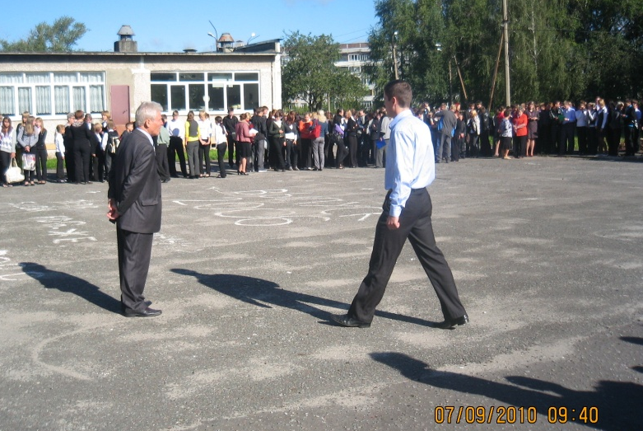
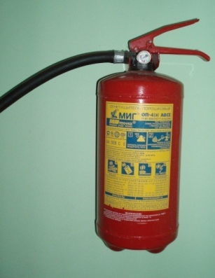
6. Обеспечение безопасности
Здание школы имеет 5 запасных выходов и 2 основных. Все выходы соответствуют Нормам пожарной безопасности. Стены и коридоры школы покрашены акриловой краской (негорючий материал). Имеются поэтажные планы эвакуации на случай чрезвычайной ситуации. И в каждом учебном кабинете есть свой план эвакуации. Первичных средств пожаротушения достаточно (огнетушители ОП-4 и ОП-5; пожарный щит ПЩ-В). На сегодняшний день в школе 38 исправных огнетушителей. 11 огнетушителей, у которых истекал срок годности, к 1 сентября были перезаряжены. Основное здание школы оборудовано системой автоматической пожарной сигнализации для обнаружения пожара и автоматическим включением системы оповещения и управления эвакуацией людей при пожаре (СОУЭ). Одновременно система подает сигнал тревоги на пульт противопожарной службы. Исправность системы проверяется ежемесячно специалистами из организации ООО «Бис». Подъездные пути к зданию не захламлены, соответствуют требованиям. Летом 2011 года на первом этаже школы были установлены противодымные двери.
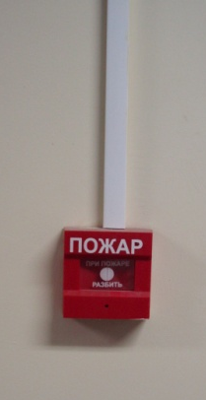
Ежемесячно проводятся тренировки по действиям в чрезвычайных ситуациях, в которых принимают участие все обучающиеся и персонал школы.
В 2010 году переподготовку и обучение по электробезопасности прошел завхоз школы (Ответственный за электробезопасность).
Для соответствия современным требованиям в плановом режиме были заменены щиты освещения на первом и третьем этажах школы, а так же в мастерских.
Ежедневно проводятся проверки кнопки тревожной сигнализации (КТС), предназначенной для вызова (в случае необходимовсти) группы немедленного реагирования ООО ЧОП «Пульт».
Начиная с 2004 года и по настоящее время в школе действует пропускной режим. В дневное время на посту находится вахтер и дежурный администратор, а в ночное время – сторож. Вахтеры и сторожа обучены пользоваться всеми техническими средствами, имеющимися в их распоряжении. На посту вахтёра находятся два телефона (стационарный и мобильный), брелок КТС (для своевременного информирования ООО ЧОП «Пульт» о неправомерных действиях в отношении школы). В школе поддерживается система пропусков для обучающихся и работников. Недостаток пропускного режима в том, что он, как и прежде, осуществляется не специализированным охранным предприятием.
Сотрудники школы проходят систематическую переподготовку и обучение по знаниям требований охраны труда и пожарно-техническому минимуму.
Все заместители директора прошли обучение по охране труда на базе ООО «Коломенского компьютерного центра».
Безопасности учеников в повседневной жизни по-прежнему уделяется много внимания. Для этого проводится много мероприятий по курсу ОБЖ (гражданская оборона, пожарная безопасность, безопасность дорожного движения).
Почти ежемесячно проходят дни профилактики детского дорожно-транспортного травматизма. Школу постоянно посещает инспектор ГИБДД старший лейтенант В. В. Моталев для проведения бесед, лекций, игр. Для поддержания дорожной безопасности во время массовых мероприятий («Последний звонок») на дороге у школы обязательно несут службу сотрудники ОГИБДД.
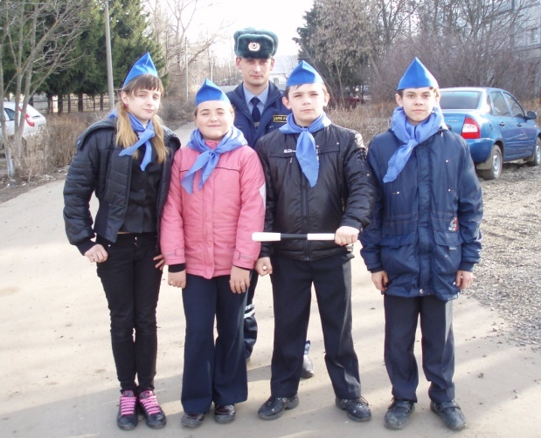
Продолжает работу отряд юных инспекторов дорожного движения «Бумер», успешно ведущий пропаганду безопасного поведения на дороге. Уже который год подряд наша агитбригада по пропаганде безопасного дорожного движения находится в тройке призёров в рамках районных соревнований агитбригад. В этом году ребята впервые вышли за рамки школы, и с дружеским визитом побывали в детском саду №10 «Радуга», где их выступление было отмечено громкими аплодисментами.
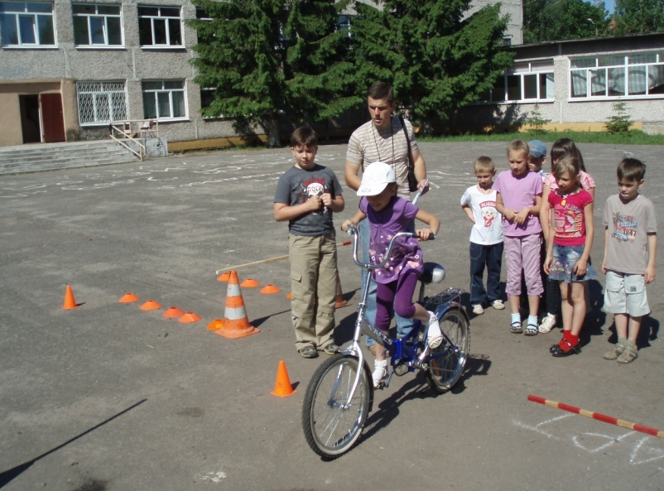
Как и в прошлом году, ребята из «Бумера» побывали в летнем пришкольном лагере. На школьном дворе была организована трасса для езды на велосипеде. Все дети, которые хотели продемонстрировать свои навыки управления велосипедом, приняли участие в веселых соревнованиях.
Учителя ежедневно в конце последнего урока проводят пятиминутки, посвященные безопасности на дороге.
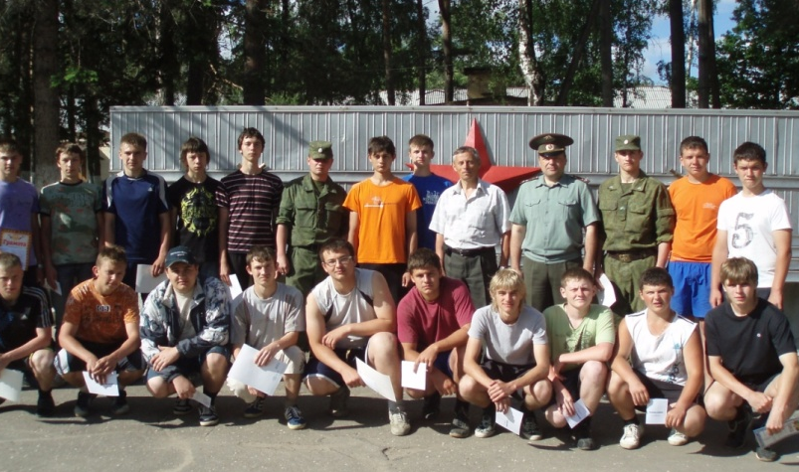
Хорошей традицией становится проведение дважды в году (осенью и весной) «Дня защиты детей» - это дни, когда учащиеся пробуют на практике применить многие теоретические знания из курса ОБЖ и медицины (оказание доврачебной помощи), а значит, стать еще больше подготовленными к непредсказуемым жизненным ситуациям. В этот день учащимся предлагается поучаствовать в военизированной эстафете (одевание противогаза по команде «газы», оказание первой медицинской помощи своему товарищу, неполная разборку/сборку автомата и т. д.). Еще проводятся различные конкурсы, викторины, где дети могут продемонстрировать свою подготовку. Для юношей 10 класса это еще и проверка готовности к «Военным сборам», которые проходят на базе воинской части. Ребятам предлагается на несколько дней окунуться в армейскую жизнь. Вот здесь-то их все навыки приходятся кстати.

Повышение культуры безопасного поведения у персонала и обучающихся при системном подходе дает положительные результаты по снижению количества опасных ситуаций как в школе, так и за её пределами.

7. Учебный план школы. Дополнительные образовательные услуги.

Учебный план школы для 1-3 классов, 5-11 классов, создан на основе федерального Базисного учебного плана 2004 года.
Часы регионального компонента и образовательного учреждения используются:

2 классы (3 часа в неделю)
- 1 часа для увеличения количества часов на изучение литературного чтения,
- 1 час для увеличения количества часов на изучение математики,
- 1 час для проведения индивидуальных и групповых занятий по русскому языку.

3 классы (3 часа в неделю)
- 1 часа для увеличения количества часов на изучение литературного чтения,
- 1 час для увеличения количества часов на изучение математики,
- 1 час для проведения индивидуальных и групповых занятий по русскому языку.

5 классы (5 часов в неделю)
- 1 час для увеличения количества часов на изучение литературы,
- 1 час для ведения курса ОБЖ,
- 1 час для увеличения количества часов на изучение физической культуры,
- 1 час для проведения индивидуальных и групповых занятий по русскому языку,
- 1 час для проведения индивидуальных и групповых занятий по математике.

6 классы (5 часов в неделю)
- 1 час для увеличения количества часов на изучение литературы,
- 1 час для увеличения количества часов на изучение географии,
- 1 час для ведения курса ОБЖ,
- 1 час для увеличения количества часов на изучение физической культуры,
- 1 час для проведения индивидуальных и групповых занятий по математике.

7 классы (5 часов в неделю)
- 1 час для увеличения количества часов на изучение литературы,
- 1 час для ведения курса ОБЖ,
- 1 час для увеличения количества часов на изучение физической культуры,
- 1 час для проведения индивидуальных и групповых занятий по русскому языку,
- 1 час для проведения индивидуальных и групповых занятий по математике.

8 классы (5 часов в неделю)
- 1 час для увеличения количества часов на изучение технологии,
- 1 час для увеличения количества часов на изучение физической культуры,
- 1 час для проведения индивидуальных и групповых занятий по русскому языку,
- 1 час для проведения индивидуальных и групповых занятий по математике,
- 1 час для проведения индивидуальных и групповых занятий по духовному краеведению.

9 классы (5 часов в неделю)
-1 час для увеличения количества часов на изучение истории России,
- 1 час для увеличения количества часов на изучение физики,

- 1 час для ведения курса ОБЖ,
- 1 час для ведения предпрофильной подготовки «Автодело»

- 1 час для проведения индивидуальных и групповых занятий по русскому языку,
- 1 час для проведения индивидуальных и групповых занятий по математике,

Региональный компонент и компонент образовательного учреждения используется
на увеличение часов базовых предметов федерального компонента:
Предмет | Количество часов  10 класс | Количество часов  11 класс
Русский язык | 1 | 1
Алгебра и нач. анализа | 2 | 2
История России | 1 | 1
Физика | 1 | 1
Химия | 1 | 1
Биология | - | 1
Информатика и ИКТ | 1 | 1
Технология | 3 | 2

И для ведения курсов в 11 классе:
1час астрономии, 1час ОБЖ.
В рамках преподавания предмета «Окружающий мир» в начальной школе и «Основ безопасности жизнедеятельности» в основной школе предусмотрены часы в пределах учебного времени на изучение правил дорожного движения.
Третий час физической культуры в 1-4 классах – динамическая пауза в ГПД.
Учебный план школы для 4 классов, создан на основе Базисного учебного плана общеобразовательных учреждений Российской федерации, утвержденного приказом Минобразования России от 9 февраля 1998 года № 322.
Часы школьного компонента в 4 классах используются:
-для увеличения количества часов на изучение литературы-2 часа, математики-1 час;
-для проведения индивидуальных и групповых занятий:
По английскому языку – 1 час, по математике- 1 час.
Образовательный компонент «Окружающий мир» в 4 классах представлен интегрированным курсом «Окружающий мир».
Вопросы экологии рассматриваются при изучении курсов биологии, географии, физики, химии, английского языка; темы по краеведению изучаются на уроках географии, истории, литературы, английского языка. Групповые и индивидуальные занятия по предметам, система дополнительного образования школы используются для мотивации учащихся к познанию и творчеству, развитию их способностей в различных видах деятельности.
Экскурсионная работа, которую проводят классные руководители и учителя-предметники значительно расширяет содержание и средства деятельности учителя предметника и классного руководителя. Она создает благоприятные условия для формирования научного мировоззрения, нравственно-духовной культуры учащихся.
Задача школы
при составлении учебного плана на 2011– 2012 учебный год:
- учебный план для 1-11 классов, составить на основе Федерального базисного учебного плана 2004 года с изменениями ,которые утверждены приказом Минобрнауки России от 30.08.2010г. №889;
- часы регионального компонента и компонента образовательного учреждения использовать и для проведения индивидуальных и групповых занятий;
- часы индивидуальных и групповых занятий распределить на изучение русского языка и математики с целью более эффективной подготовки к прохождению независимой экспертизы, переводной аттестации, к сдаче экзаменов за курс основного общего образования в новой форме и сдаче ЕГЭ по русскому языку и математике.

8. Приоритетные цели и задачи развития школы, деятельность по их решению в отчетный период.

Приоритетные направления работы школы в 2010-11 учебном году:
- Развитие благоприятной и мотивирующей на учебу атмосферы в школе, обучение школьников навыкам самоконтроля, самообразования.
- Развитие творческих способностей обучающихся.
- Работа по развитию одаренности и адаптивных возможностей учеников.
- Формирование у учащихся пректно-исследовательских и коммуникативных технологий.
- Совершенствование процедуры мониторинга обученности школьников с целью повышения качества образования.
- Проведение работы, направленной на сохранение здоровья обучающихся и привитие им навыков здорового образа жизни.
- Работа по подготовке всех педагогов к осуществлению профессиональной деятельности с использованием средств информационных и телекоммуникационных технологий.

При составлении учебного плана на 2010-11 учебный год соблюдалась преемственность между предметными циклами, отдельными предметами. Уровень недельной учебной нагрузки на ученика не превышал предельно допустимого. Школьный компонент был распределен на изучение предметов по базисному плану и на индивидуальные и групповые занятия с целью углубления и координации знаний обучающихся.
В школе созданы все условия для охвата всех детей учебой и сохранения контингента:
- организация бесплатного питания для детей из малообеспеченных семей,
- организация приобретения проездных ученических билетов,
- организация обучения на дому – 4 учащихся,
- ГПД – 149 учащихся,
- осуществление дифференцированного подхода всеми учителями на основе мониторинга актуального уровня обученности,
- большинство учителей систематически используют информационные и телекоммуникационные технологии в практической деятельности,
- как в предыдущие годы в июне проведена предшкольная подготовка будущих первоклассников.

Все учителя максимально старались создавать ситуацию успеха для каждого учащегося.
На индивидуальных и групповых занятиях, кружках учителя достаточно внимания уделяли работе со способными учащимися. Об этом свидетельствуют результаты участия в олимпиадах, конкурсах, сдачи экзаменов, участия в различных конкурсах, спортивных соревнованиях:
победители олимпиад – 6,

В 2010-11 учебном году знания обучающихся проверялись через:

- полугодовой котроль: 1-4 классы –навык чтения,
3 классы – русский язык математика,
4 классы – русский язык математика,
5 классы– русский язык математика,
6 классы- история, география,
7 классы – русский язык математика,
8 классы –английский язык , химия,
9 классы -русский язык ,ОБЖ,
10 классы- биология, география,
11классы -русский язык ,обществознание,

- годовой котроль: 1-4 классы –навык чтения,
3 классы – русский язык математика,
4 классы – русский язык математика,
5 классы– русский язык английский язык,
6 классы- английский язык ,обществознание,
7 классы – физика, математика,
8 классы – русский язык математика,
9 классы - русский язык ,математика
10 классы - русский язык ,математика
11классы - русский язык ,матиматика,

-независимую экспертизу:
8классы – английский язык
9 классы – ОБЖ
5 классы – русский язык
10 классы – история
11 классы – математика, обществознание
7 классы – биология
4 класс – русский язык, математика

- международное тестирование по чтению, математике, окружающему миру(TIMSS, PIRLS) в 4а классе

-общероссийкое тестирование по русскому языку, математике в 4а классе
-школьные предметные олимпиады.

В практике учителей принципы здоровьесберегающих технологий:
- учет уровня обученности класса при отборе содержания урока и методов обучения,
- полный комментарий домашнего задания, дифференциация домашнего задания по объему и степени трудности,
- долгосрочные домашние задания.

В курсе биологии, ОБЖ предусмотренные уроки по формированию здорового образа жизни, проводятся учителями на достаточно хорошем уровне.

9. Основные учебные
результаты обучающихся
и
выпускников.

Класс | Предмет | Учитель | Справились с работой | Качество знаний | Результаты по отношению к результатам школ района
7а  7б  7аб | Биология  Биология  Биология | Фомина Л.Н.  Фомина Л.Н.  Фомина Л.Н. | 72,7%  47,6%  60,5% | 22.7%  9,5%  16,3% | Показатель – справились с работой-  по школе-60,5%  по району-59,6%  т.е. выше районного показателя  Показатель - качество знаний-  по школе-16,3%  по району-17,7%  т.е. ниже районного показателя
10а  10б  10аб | История России  История России  История России | Аникин Е.А.  Аникин Е.А.  Аникин Е.А. | 100%  78,6%  88,5% | 25%  28,6%  26,9% | Показатель – справились с работой-  по школе-88,5%  по району-79,3%  т.е. выше районного показателя  Показатель - качество знаний-  по школе-26,9%  по району-22,9%  т.е. выше районного показателя
8а  8б  8аб | Английский язык  Английский язык  Английский язык | Ратникова С.П.  Печеникина Л.Г. | 53%  35,7%  74,8% | 33%  7%  20,7% | Показатель – справились с работой-  по школе-44,8%  по району-47,3%  т.е. ниже районного показателя  Показатель - качество знаний-  по школе-20,7%  по району-12,7%  т.е. выше районного показателя
9а  9б  9аб | ОБЖ  ОБЖ  ОБЖ | Синицын Ю. А.  Синицын Ю. А.  Синицын Ю. А. | 100%  100%  100% | 73%  80,9%  77,8% | Показатель – справились с работой-  по школе-100%  по району-88%  т.е. выше районного показателя  Показатель - качество знаний-  по школе-77,8%  по району-44,8%  т.е. выше районного показателя
5 | Русский язык | Сергеева Е.В. | 72% | 37,5% | Показатель – справились с работой-  по школе-72%  по району-81,7%  т.е. ниже районного показателя  Показатель - качество знаний-  по школе-36%  по району-41,7%  т.е. ниже районного показателя
11 | Обществознание | Аникин Е.А. | 100% | 84,6% | Показатель – справились с работой-  по школе-100%  по району-92%  т.е. выше районного показателя  Показатель - качество знаний-  по школе-84,6%  по району-72,8%  т.е. выше районного показателя
11 | Математика | Евдокимчик Н.Д. | 100% | 23%
4а  4б  4аб | Математика  Математика  Математика | Крюкова А.С.  Севостьянова Ю.А. | 88%  67%  79% | 77%  42%  62%
4б | Русский язык | Севостьянова Ю.А. | 84,6% | 53,8%

Результаты районных олимпиад.

№ | ФИ обучающегося | Результаты  участия | ФИО учителя
1 | Шипова Александра(3а) | Победитель – русский язык | Жучкова Е.Г.
2 | Бычкова Екатерина (4б) | Победитель – русский язык | Севостьянова Ю.А.
3 | Бурцева Марина (7а) | Победитель - математика | Евдокимчик Н.Д.
4 | Баринова Александра (7б) | Победитель – физкультура | Пархонин Н.Ю.
5 | Синельщиков Дмитрий (8а) | Победитель – обществознание | Бородина Е.А.
6 | Савченко Дмитрий (9б) | Победитель – ОБЖ | Синицын Ю.А.

Результаты олимпиад (на базе МГОСГИ).

№ | ФИ обучающегося | Результаты  участия | ФИО учителя
1 | Черней Станислав (11 класс) | III место – обществознание | Аникин Е.А.

Результаты районного конкурса сочинений «Моя будущая профессия».

№ | ФИ обучающегося | Результаты  участия | ФИО учителя
1 | Соловьева Елена (11 класс) | I место | Лукьянова Т.Н.
2 | Трунина Тамара (10а) | III место | Железняк А.В.

Результаты районного конкурса сочинений, посвященный 50-летию полета в космос Ю.А. Гагарина.

№ | ФИ обучающегося | Результаты  участия | ФИО учителя
1 | Михалева Александра (7а) | I место | Привезенцева Е.Н.
2 | Бурцева Марина (7а) | III место | Привезенцева Е.Н.
3 | Алдошкина Екатерина (7а) | III место | Привезенцева Е.Н
4 | Циркина Анастасия (10б) | II место | Привезенцева Е.Н
5 | Фомин Василий (11 класс) | II место | Лукьянова Т.Н.

Результаты годового контроля

Класс | Предмет | Учитель | Справились с работой | Качество знаний
1а | Литературное чтение (навык чтения) | Графова И.А. | 100% | Читают выше нормы-59%  Читают без ошибок -11%
1б | Литературное чтение (навык чтения) | Фомина Е.В. | 100% | Читают выше нормы-79%  Читают без ошибок -5%
2а | Литературное чтение (навык чтения) | Непорожнева С.И. | 100% | Читают выше нормы-92%  Читают без ошибок -50%
2б | Литературное чтение (навык чтения) | Короткова Н.В. | 100% | Читают выше нормы-94%  Читают без ошибок -65%
3а | Литературное чтение (навык чтения) | Жучкова Е.Г. | 100% | Читают выше нормы-90%  Читают без ошибок -25%
3б | Литературное чтение (навык чтения) | Бавыкина Л.Е. | 100% | Читают выше нормы-64%  Читают без ошибок -28%
4а | Литературное чтение (навык чтения) | Крюкова А.С. | 100% | Читают выше нормы-87%  Читают без ошибок -7%
4б | Литературное чтение (навык чтения) | Севостьянова Ю.А. | 100% | Читают выше нормы-40%  Читают без ошибок -0%

Показатель – читают без ошибок
1а -11%

1б -5%

2а -50% (по итогам 2009-2010 уч.г 43,8%)

2б -65% (по итогам 2009-2010 уч.г. 47%)

3а -25% (по итогам 2009-2010 уч.г. 27%)

3б -28% (по итогам 2009-2010 уч.г. 19%)

4а -7% (по итогам 2009-2010 уч.г. 35%)

4б -0% (по итогам 2009-2010 уч.г15%)

Этот показатель увеличился в классах 2а 2б 3б и понизился в классах 3а 4а 4б
Данный показатель свидетельствует о том, что навык чтения у обучающихся начальных классов сформирован не в достаточной мере. Ребенок должен понимать смысл слова, словосочетания, предложения, текста в целом. Только правильное, осознанное чтение позволит ребенку грамотно писать на уроках русского языка.

Результаты годового контроля

Класс | Предмет | Учитель | Справились с работой | Качество знаний
3а | Математика | Жучкова Е.Г. | 94,7% | 58%
3б | Математика | Бавыкина Л.Е. | 96% | 76%
3а | Русский язык | Жучкова Е.Г. | 100%,100% | 72,7%, 86%
3б | Русский язык | Бавыкина Л.Е. | 96%, 100% | 64%,76%
4б | Русский язык (независимая экспертиза) | Севостьянова Ю.А. | 84,6% | 53,8%
4а | Математика(независимая экспертиза) | Крюкова А.С. | 88% | 77%
4б | Математика(независимая экспертиза) | Севостьянова Ю.А. | 67% | 42%
5 | Русский язык | Сергеева Е.В. | 100%,100% | 57%,39%
5 | Английский язык | Ратникова С.П.  Пономарева С.А. | 100%  100% | 67%  77%
6а | Английский язык | Ратникова С.П. | 85% | 62%
6б | Английский язык | Печеникина Л.Г. | 100% | 71%
6а | Обществознание | Бородина Е.А. | 80% | 67%
6б | Обществознание | Бородина Е.А. | 100% | 62%
7а | Алгебра | Евдокимчик Н.Д. | 96% | 74%
7б | Алгебра | Соболева Л.А. | 68% | 26%
7а | Физика | Файзуллин Г.Г. | 100% | 77%
7б | Физика | Файзуллин Г.Г. | 90% | 40%
8а | Русский язык | Железняк А.В. | 94%,94% | 63%,63%
8б | Русский язык | Кайгородцева М.Н. | 85%,100% | 31%,54%
8а | Алгебра | Забирова Н.Р. | 87% | 47%
8б | Алгебра | Гончарук Т.Н. | 87% | 40%
9а | Математика (пробный экзамен в новой форме) | Забирова Н.Р. | 73% | 33%
9б | Математика (пробный экзамен в новой форме) | Забирова Н.Р. | 85,7% | 42,9%
9а | Русский язык (репетиционная работа в новой форме) | Привезенцева Е.Н. | 93% | 33%
9б | Русский язык (репетиционная работа в новой форме) | Воронкова О.И. | 95% | 66,7%
10а | Русский язык ( в форме ЕГЭ) | Железняк А.В. | 85% | 46%
10б | Русский язык ( в форме ЕГЭ) | Привезенцева Е.Н. | 71% | 43%
10а | Алгебра и начала анализа (в форме ЕГЭ) | Гончарук Т.Н. | 83% | 50%
10б | Алгебра и начала анализа (в форме ЕГЭ) | Гончарук Т.Н. | 93% | 33%
11 | Русский язык (репетиционная работа в форме ЕГЭ) | Лукьянова Т.Н. | 100% | 61,5%
11 | Алгебра и начала анализа (независимая экспертиза в форме ЕГЭ) | Евдокимчик Н.Д. | 100% | 23%

Результаты
успеваемости:
Анализ успеваемости учащихся Радужненской средней общеобразовательной школы за 2010-2011 уч. год
Класс | Кол-во |  | ИТОГОВЫЕ ГОДОВЫЕ ОЦЕНКИ
Класс | уч-ся | "5" | "4-5" | с 1 "3" | "2" | Качество | СОУ
1 | 40 |  |  |  |  |  | 100,0%
2 | 33 | 4 | 17 | 3 | 0 | 63,6% | 100,0%
3 | 48 | 4 | 18 | 3 | 0 | 45,8% | 100,0%
4 | 30 | 6 | 14 | 5 | 0 | 66,7% | 100,0%
5 | 27 | 1 | 10 | 1 | 0 | 40,7% | 100,0%
6 | 29 | 1 | 11 | 2 | 0 | 41,4% | 100,0%
7 | 44 | 0 | 20 | 1 | 0 | 45,5% | 100,0%
8 | 33 | 1 | 10 | 0 | 0 | 33,3% | 100,0%
9 | 37 | 0 | 10 | 2 | 0 | 27,0% | 100,0%
10 | 28 | 0 | 12 | 1 | 0 | 42,9% | 100,0%
11 | 13 | 1 | 2 | 1 | 0 | 23,1% | 100,0%
Итого | 362 | 18 | 124 | 19 | 0 | 44,1% | 100,0%

Вывод:
Результаты успеваемости
Качество знаний
класс | 2008-09 уч.год | класс | 2009-10 уч.год |  | 2010-11  уч.год
1 |  |  |  |  | 2-63.6%
 |  |  |  |  | 3-45.8%
 |  |  |  |  | 4-66.7%
3 | 47,6% | 4 | 43,5% | . | 5 40.7%
4 | 48,1% | 5 | 46,4% |  | 6- 41.4%
5 | 55% | 6 | 46,2% |  | 7- 45.5%
6 | 50% | 7 | 40,6% |  | 8- 33%
7 | 13,8% | 8 | 16,1% |  | 9 – 27%
8 | 40,4% | 9 | 31,7% |  | 10 – 42.9%
9 | 23,8% | 10 | 15,4% |  | 11 – 23%
10 | 36,7% | 11 | 34,5%
11 | 46,2% | 11 | 34,5%
По школе | 41% |  | 39,5% |  | 44%
Причины снижения показателя в 4,5,6,7,8 классах по мнению учителей:
- нарушение темпа выполнения;
- отсутствие или недостаточность навыка действия;
- нарушение понимания;
- нарушение знания предыдущего материала;
- нарушение школьно-значимых функций мышления (обобщения, классификации, установления смысловых отношений);
- нарушение логической памяти;
- нарушение механической памяти;
- нарушение внимания.
Такие результаты свидетельствуют, что классным руководителям вместе с учителями-предметниками не удается в полной мере создавать «ситуацию успеха» для всех обучающихся и на достаточно результативном уровне проводить классные часы «Учись учиться»
Результаты государственной (итоговой) аттестации.

9а

Предметы | Сдавали экзамен | «5» | «4» | «3» | «2» | Качество знаний | Подтвердили | Повысили | Понизили
русский язык  (новая форма) | 15 | - | 6 | 9 | - | 6=40% | 13=86,7% | 0 | 2=13%
алгебра  (новая форма) | 15 | 7 | 7 | 1 | - | 14=93% | 1=6,7% | 14=93% | 0
английский  язык | 1=6,7% | - | 1 | - | - | 1=100% | - | - | 1=100%
информатика | 3=20% | 1 | 2 | - | - | 3=100% | 2=66,7% | 1=33,3% | -
обществознание | 9=60% | 2 | 5 | 2 | - | 7=77,8% | 6=66,7% | 1=11% | 2=22%
география | 5=33% | - | 1 | 4 | - | 1=20% | 3=60% | - | 2=40%
физика | 4=26,7% | - | - | 4 | - | 0 | 3=75% | - | 1=25%
биология | 2=13,3% | - | 2 | - | - | 2=100% | 1=50% | 1=50% | -
химия | 1=6,7% | 1 | - | - | - | 1=100% | 1=100% | - | -
ОБЖ | 5=33% | 1 | 4 | - | - | 5=100% | 3=60% | 2=40% | -

Результаты государственной (итоговой) аттестации.

9б

Предметы | Сдавали экзамен | «5» | «4» | «3» | «2» | Качество знаний | Подтвердили | Повысили | Понизили
русский язык  (новая форма) | 21=100% | 5 | 12 | 4 | - | 17=81% | 11=52% | 10=47,6% | -
алгебра  (новая форма) | 21=100% | 8 | 9 | 3 | 1 | 17=81% | 9=42,9% | 9=42,9% | 3=14%
английский  язык | 2=9,5% | - | 2 | - | - | 2=100% | 2=100% | - | -
Литература | 3=14,3% | 5 | - | - | - | 3=100% | 3=100% | - | -
информатика | 9=42,9% | 5 | 2 | 2 | - | 7=77,8% | 9=100% | - | -
обществознание | 15=71% | 3 | 8 | 4 | - | 11=73% | 12=80% | 1=6,7% | 2=13%
география | 6=28,6% | 2 | 2 | 2 | - | 4=66,7% | 3=50% | - | 3=50%
физика | 3=14,3% | 3 | - | - | - | 3=100% | 3=100% | - | -
биология | 1=4,8% | 1 | - | - | - | 1=100% | 1=100% | - | -
физкультура | 1=4,8% | 1 | - | - | - | 1=100% | 1=100% | - | -
ОБЖ | 2=9,5% | 2 | - | - | - | 2=100% | 2=100% | - | -

В сравнении с результатами 2009-2010 учебного года повысили годовую оценку в 9 классах
2009-2010 2010-2011

по математике 10=26% 23=63,9%
по русскому языку 8=21% 10=27,8%

Результаты ЕГЭ:
Русский язык и математика - 12 из 13-ти обучающихся 11-го класса получили удовлетворительный результат.

Предмет | Сдавали  ЕГЭ | Минимальное количество баллов, установленное Рособрнадзором | Максимальный  балл | Минимальный  балл | Средний  балл
Русский язык | 13 | 36 | 84(Зюрин Д.)  (Соловьева Е.) | 46 | 65
Математика | 13 | 24 | 70 (Зюрин Д) | 18 | 48,5
Английский язык | 2 | 20 | 53(Зюрин Д., Чепурков Е.) | 53 | 53
Информатика | 2 | 40 | 54 (Фомин В.) | 30 | 42
История | 5 | 30 | 68 (Воронова И.) | 40 | 57,4
Обществознание | 9 | 39 | 80 (Воронова И.) | 51 | 63
Физика | 1 | 33 | 62 (Буянов Е.) | 62 | 62
Биология | 4 | 36 | 75 (Соловьева Е.) | 44 | 54,5
Химия | 3 | 32 | 68(Соловьева Е.) | 37 | 53

В 2010-2011 учебном году показатель - Минимальное количество баллов, установленное Рособрнадзором- на один балл меньше по предметам : информатика (41,40), история (31,30), физика (34,33) и на три балла больше по математике (21,24)
Показатели –
Максимальный  Балл  -  Биология(67,75)  -  Математика(69,70)  -  - | Минимальный  Балл  -  Биология(40,44)  Английский язык (27,53)  Математика (16,18)  Обществознание (33,51)  Физика (33,62) | Средний  Балл  Русский язык(48,65)  Биология(52,55)  -  Математика(43,49)  Обществознание(59,63)  Физика(50,62)
выше по предметам

Ниже по предметам

Максимальный  Балл  Русский язык(88,84)  Английский язык(78,53)  Информатика(86,54)  Обществознание(83,80)  История(86,68)  Физика(69,62) | Минимальный  Балл  Русский язык(48,46)  -  Информатика(51,30)  -  История(47,40)  - | Средний  Балл  -  Английский язык(60,53)  Информатика(64,42)  -  История(66,57)  -

Результаты обученности по русскому языку и математике:
Количество учащихся, обучающихся на 4 и 5 по русскому языку по итогам учебного года:
Начальная ступень-72
Основная ступень -87
Старшая ступень -28
Учащихся 9-х классов -18
Учащихся 11 класса -18
Количество учащихся, обучающихся на 4 и 5 по математике по итогам учебного года:
Начальная ступень-75
Основная ступень -93
Старшая ступень -19
Учащихся 9-х классов -22
Учащихся 11 класса -5

Количество выпускников 5-х классов, подтвердивших хорошие и отличные оценки за курс начальной школы по итогам обучения в 5 классе (27 обучающихся 5-х классов)
- по русскому языку – 11– учитель Сергеева Е.В
- по математике - 13 – учитель Евдокимчик Н.Д.

Количество выпускников 9-х классов, подтвердивших хорошие и отличные оценки за год на государственной (итоговой) аттестации в новой форме
- по русскому языку – в 9а классе 13 обучающихся, что составляет 86,7% - учитель
Привезенцева Е.Н.
- в 9б классе 11 обучающихся, что составляет 52,4% - учитель
Воронкова О.И.
- по математике – в 9а классе 1 обучающийся, что составляет 6,7% - учитель
Забирова Н.Р.
- в 9б классе 9 обучающихся, что составляет 42,9% - учитель
Забирова Н.Р.

Количество выпускников 9-х классов, повысивших оценки за год на государственной (итоговой) аттестации в новой форме
- по русскому языку – в 9а классе 0 обучающихся, что составляет 0% - учитель
Привезенцева Е.Н.
- в 9б классе 10 обучающихся, что составляет 47,6% - учитель
Воронкова О.И.
по математике – в 9а классе 14 обучающихся, что составляет 93% - учитель
Забирова Н.Р.
- в 9б классе 9 обучающихся, что составляет 42,9 % - учитель
Забирова Н.Р.
12 из 13 выпускников 11 класса получили удовлетворительный результат на государственной (итоговой) аттестации в форме ЕГЭ по русскому языку и математике. Средний балл по русскому языку по школе – 65 баллов, а минимальное количество баллов, установленное Рособрнадзором, 36 баллов (учитель Лукьянова Т.Н.)
Средний балл по математике по школе – 48,5 балла, а минимальное количество баллов, установленное Рособрнадзором, 24 балла(учитель Евдокимчик Н.Д.)
Эти результаты обученности по обязательным экзаменационным предметам: русскому языку и математике, свидетельствуют, что учителями выполнена достаточно результативная работа по подготовке обучающихся к аттестации.

Количество учащихся, окончивших образовательное учреждение с медалями.

Год выпуска | 2002/03 уч. г. | 2003/04 уч.г. | 2004/05 уч.г. | 2005/06 уч.г. | 2006/07 уч.г. | 2007/08 уч.г. | 2008/09 уч.г. | 2009/10 уч.г. | 2010/11  уч.г.
Количество золотых медалистов | 1 | 1 | - | 2 | 1 | - | 3 | - | -
Количество серебряных медалистов | 2 | 2 | 3 | - | 2 | 3 | - | 4 | 2

2004 -05 уч. год – серебряные медалисты: Атякина Евгения, Сизова Дарья, Янгулова Светлана.
2005-06 уч.год – золотые медалисты: Жиркин Никита, Ямашкина Галина.
2006-07 уч. год – золотые медалисты: Степаненко Элина,
серебряные медалисты: Евдокимчик Антон, Легкова Виктория
2007 – 08 уч. год - серебряные медалисты: Кудрина Дарья, Новожилова Анна, Фомина Наталья.
2008 – 09 уч. год – золотые медалисты: Кособокова Анастасия, Лавров Сергей, Чикирева Арина.
2009-10 уч.год –серебряные медалисты: Великоднева Тамара, Курдин Иван, Мисёнг Дарья, Поликарпова Юлия.
2010-11 уч.год –серебряные медалисты: Буянов Евгений, Соловьева Елена.

10. Воспитательная работа

Процесс воспитания в школе – это процесс непрерывного систематического взаимодействия педагогов и обущающихся. Процесс комплексный, предполагает единство целей, задач, содержания, форм и методов воспитательного процесса, где все подчинено идее целости формирования личности учащихся школы.
Цель воспитательной системы школы: Включение личности в воспитательное пространство, представляющее педагогически целесообразную систему ценностных отношений, способствующих становлению личности и на основе формирования его значимых качеств.
Задачи воспитательной системы:
- создание механизма эффективного и динамичного развития личности;
- обеспечение современных условий для повышения качества подготовки специалиста, в соответствие с актуальными и перспективными потребностями личности и государства;
- обеспечение единства требований к учащимся в воспитательном процессе;
Развитию и проявлению индивидуальности ребенка способствуют следующие направления воспитательной работы:
- Патриотическое;
- Экологическое
- Правовое;
- Здоровье и спорт;
- Профилактика правонарушений
- Милосердие
- Трудовое;
- Эстетическое
Воспитательная среда
Факультативные занятия
· Кружки
· Профориентационная работа
· Предметные недели и месячники
· Предметные олимпиады
· Внешкольные мероприятия
· Внеклассные мероприятия
· Программа развития
· Программа информатизации
Внешние связи школы:
1. Администрация сельского поселения Радужное
а) вопросы семьи и детства;
б) тимуровская работа;
в) помощь десанта по уборке территории, памятников.
2. КДН и ЗП (комиссия по делам н\летних и защите их прав)
Совместная работа по предупреждению правонарушений.
3. ОВД
Совместная работа с сотрудниками милиции (экскурсии, рейды, лекции)
4.ДОУ «Радуга»
5.Отдел молодежи
6.Центр внешкольной работы
7.Семья
8.Поселковая библиотека
9.Школа искусств
10.Музеи
11.Детская юношеская спортивная школа
12.Клуб
Управление процессом воспитания
Управление процессом воспитания строится по следующим направлениям:
1. Совместная работа с методическим центром:
а) межшкольный методический центр;
б) центр внешкольной работы при управлении образования;
в) общественными организациями (отдел культуры, библиотека, Школа искусств и т.д.).
2. Административная работа:
а) Мо классных руководителей;
б) Знакомство с опытом воспитательной работы школ, в том числе по периодической печати;
в) наставничество
3. Сбор информации:
а) педагогические наблюдения;
б) анкетирование;
в) анализ собранной информации;
г) графики, диаграммы.
4. Планирование:
а) разработка подпрограмм и планов, направленных на развитие учащихся, повышение их уровня воспитанности;
б) подбор форм и методов в соответствии с собранной и отработанной информацией.
5. Контроль и коррекция:
а) анализ и оценка планов и программ воспитательной работы;
б) корректировка планов и программ;
в) посещение и анализ внеклассных мероприятий.
6. Создание условий для эффективного протекания процесса воспитания:
а) создание доброжелательного микроклимата в педагогическом и ученическом коллективах;
б) развитие материально-технической базы;
в) помощь в проведении внеклассной, внеурочной, внешкольной работы.
В 2010-2011 учебном году основной целью воспитательной работы являлось личностно-ориентированное воспитание, направленное на раскрытие, развитие и реализацию интеллектуально-духовных свойств личности учащихся.
Для реализации поставленной цели были сформулированы следующие задачи воспитательной деятельности:
1. Усиление роли семьи в воспитании детей и привлечение родителей к организации учебно-воспитательного процесса;
2. Создание условий для сохранения и укрепления здоровья учащихся;
3. Создание условий для самореализации личности каждого ученика;
4. Формирование в школьном коллективе детей и взрослых уважительного отношения к правам друг друга;
5.Повышение эффективности работы по воспитанию гражданственности, патриотизма, духовности;
6.Формирование у детей нравственной и правовой культуры;
7.Усилить работу с трудными подростками, состоящими на внутришкольном учете, на учете в , ОДН, КДН и ЗП.

Для реализации поставленных задач были определены приоритетные направления, через которые и осуществлялась воспитательная работа:

укрепление связи семьи и школ
В этом направлении школа работала по программе «Семья и школа».
Были изучены семьи учащихся, их социальный состав - на начало 2010-2011 учебного года насчитывалось 20 учебных классов, с общей численностью 342 человек.

№ п/п | Статус семьи | 2010-2011 уч.г.
1. | Неполные семьи | 34,9 %
2. | Многодетные семьи | 4,6 %
3. | Малообеспеченные семьи | 4,3%
4. | Семьи с детьми- инвалидами | 1,2 %
5. | Семьи с опекаемыми детьми | 2,5 %

В ходе изучения социального состава семей было выявлено
- снижение наполняемости классов из-за общего снижения уровня рождаемости;.
- уменьшение количества многодетных семей;
- увеличение числа неполных семей;

Согласно плану воспитательной работы, в рамках реализации задачи по формированию нравственных качеств у учащихся в целях предупреждения и профилактики правонарушений и употребления ПАВ среди детей и подростков в школе осуществлялась следующая деятельность:
- оформление необходимых нормативных документов на учащихся, состоящих на внутришкольном учете и на учете в КДН

2009-2010 | 2010-2011
Внутришкольный учет
16 | 12 (-4)
КДН
2 | 2

- составлен и утвержден план совместных мероприятий с отделом молодежи при администрации поселения Радужное профилактического характера на 2010-2011 год. Налажена связь с инспектором ОДН Назаровым В.А.инспекторами КДН в школе проводилась беседа с подростками по теме «Правонарушения и уголовная ответственность», на КДН в течение года были рассмотрены 3 дела по Филиппову А.
В 2010-2011 учебном году педагогический коллектив МОУ Радужненской средней общеобразовательной школы продолжал работу над вопросом организации самоуправления как на школьном уровне, так и в классных коллективах.
С начала 2010-11 учебного года в школе работало 3 ДШОО – «Семицветик» (1-4кл.), «Радуга» (5-7 кл.), «Старшеклассник» – 359 человек.
Работу школьного ученического самоуправления за истекший год можно признать удовлетворительной. Необходимо активизировать работу всех направлений, особенно - информационное через более тесное сотрудничество с библиотекой, классными коллективами, правовое - наладить связь с участковым инспектором. Школьному ученическому самоуправлению совместно с классными самоуправлениями организовывать больше мероприятий по всем направлениям воспитательной работы.

Совместно с учителями физической культуры Пархониным Н.Ю., Синициным Ю.А., Асфандияров Д.Б. в течение учебного года проводились следующие мероприятия, направленные на сохранение и укрепление здоровья учащихся:
- спортивно-массовые мероприятия и Дни здоровья
- внутришкольные спортивные соревнования и подготовка команд для участия в районных и областных соревнованиях
- кружковые занятия по мини-футболу и ОФП, волейболу
Проводились внутришкольные соревнования по л/а кроссу (5-11 классы), волейболу(7-11 классы), по мини-футболу (5-7классы), по баскетболу (8-11классы), по лыжным гонкам (1-11классы), мини-футбол на снегу (4-7 классы), биатлону (7-8, 9-11 классы), бадминтону (7-10классы). А также для начального звена были проведены «Весёлые старты», «А ну-ка, мальчики!», «А ну-ка, девочки!»
9 сентября и 7 апреля были проведены общешкольные дни здоровья.
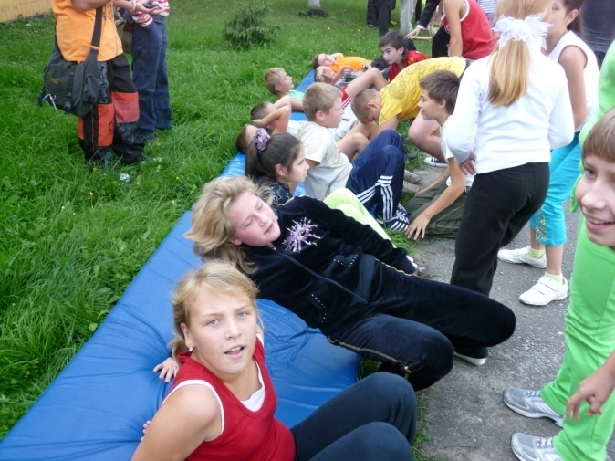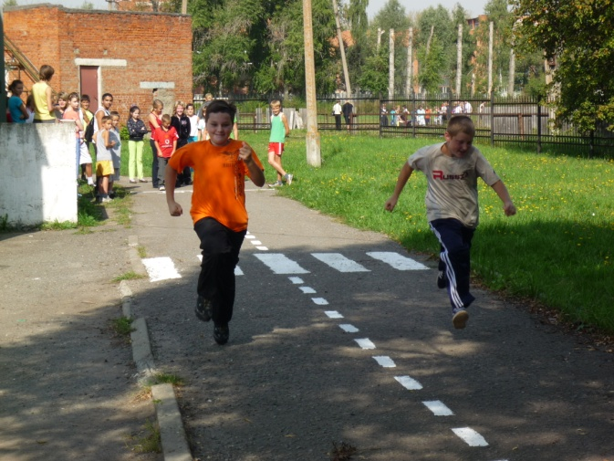

Проведение спортивных мероприятий в летнем лагере.
Сборные команды школы приняли участие в 8 районных соревнованиях:
-районные соревнования по л/а кроссу, приняло участие 12 человек.
(юноши заняли 1место, девушки – 4место)
- районные соревнования по мини-футболу, приняло участие 10 человек.
- Районные соревнования по настольному теннису, приняло участие 6 человек (юноши заняли 4 место)
- районные соревнования по волейболу, приняло участие 24 человека. (юноши заняли 3 место)
- районные соревнования по баскетболу, приняло участие 20 человек.
- Зональные областные соревнования «Президентские состязания», приняло участие 12 человек ( сборная команда заняла 1 место) г. Серебряные пруды.
- Финал областных соревнований «Президентские состязания», приняло участие 12 человек ( сборная команда заняла 2 место)
План работы по данному направлению выполнен в полном объеме.
Работа по гражданско-патриотическому воспитанию велась согласно плану работы школы. Организация и проведение мероприятий, имеющих патриотическую направленность, способствует формированию гражданской позиции, воспитывает чувство любви и уважения к своей стране, ее истории и традициям. По данному направлению в 2009-2010 учебном году проводились следующие мероприятия, которые были посвящены Победе в ВОВ:
- Классные часы «Час Мужества»,
- Оформление школьного стенда, посвящённого ВОв,
- Сбор информации о ветеранах Вов, проживающих в поселении Радужное,
- Шефство за памятным знаком в посёлке,
- Школьный конкурс музыкально-литературных композиций «И помнит мир спасённый»,
- Конкурс рисунков,
- Конкурс открыток «С днём Победы!»,
- Поздравления женщин –ветеранов к 8 Марта,
-Выпуск серии радио передач,
- Выпуск поздравительных листовок к празднику Победы (расклеивание по посёлку),
- Торжественный вечер, посвящённый Победе в Вов,
- Участие в митинге, посвящённом Дню Победы.
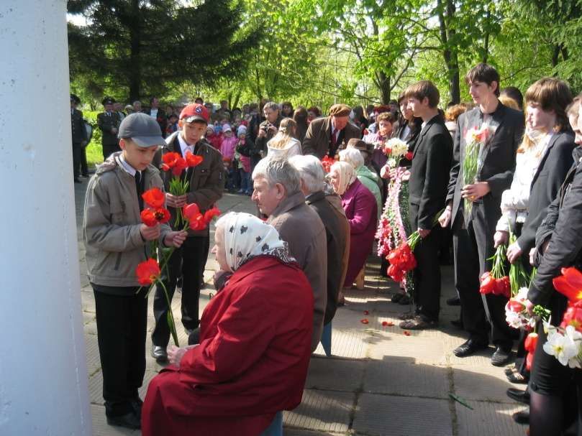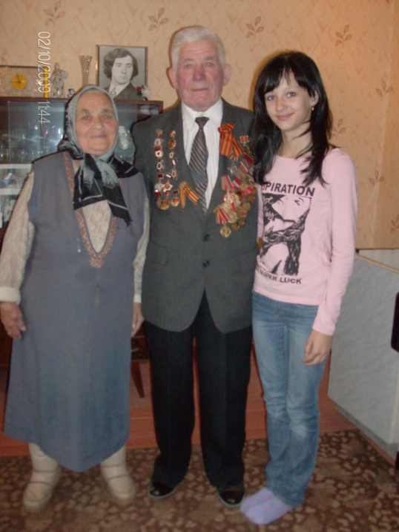

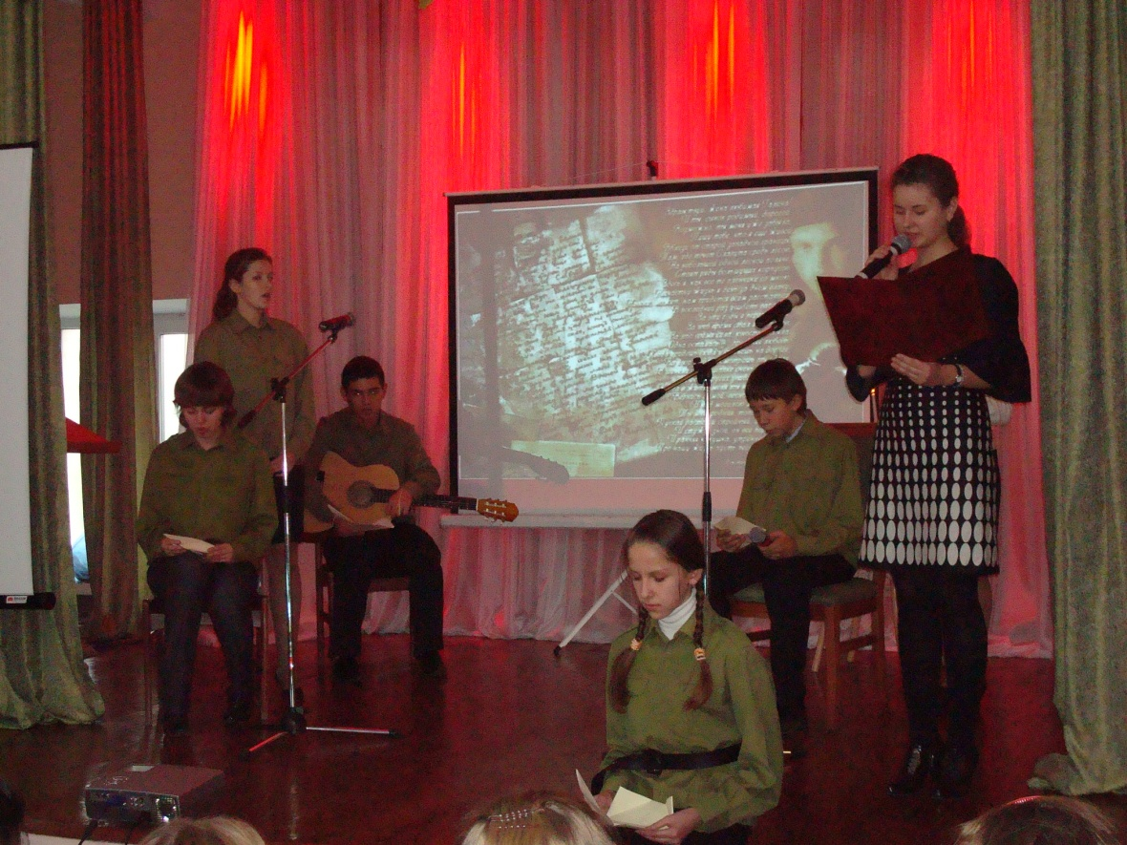
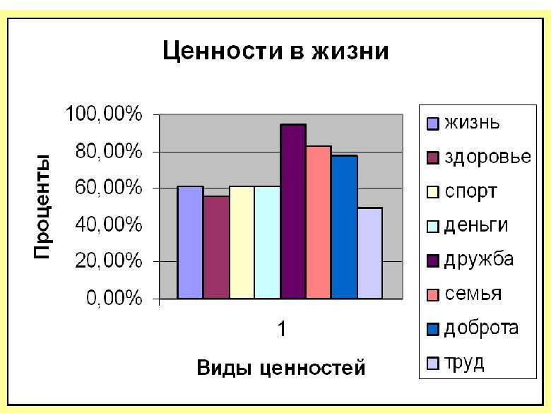

Классные руководители работают над занятостью учащихся во внеурочное время, как показатель – в прошедшем году из 342 учащихся школы 321 приняли участие в спортивных мероприятиях школы, района, края, что говорит о высокой организации спортивно-массовой работы.
Но: вместе с тем
- Не все учащиеся активно включены в жизнедеятельность ученического коллектива, не у всех находится дело по интересу.
- Вызывают тревогу коллективы 5а (6а), 8а (9а), где слабо проявляются признаки развития коллектива.
- Слабое самоуправление, нет стабильного большого действующего актива (кроме 8а (9а), 10 (11))
- Эпизодические связи классных коллективов по параллелям.
- Доброжелательные отношения между учащимися в классе не всегда выражаются в действенной помощи друг другу.
- В поведении некоторых учащихся наблюдаются факты невоспитанности и бестактности, межличностные отношения не всегда отличаются доброжелательностью и взаимопомощью (5а (6а), 6б(7б), 8а (9а))
В прошедшем учебном году прошло много традиционных мероприятий,
- праздник первого звонка;
- День учителя и самоуправления;
- Посвящение в 1-классники;
- Утренники по ПДД;
- Прощание с азбукой;
- Осенние праздники;
- День Матери;
- Новогодние праздники;
- Вечер встречи выпускников;
- День святого Валентина;
- Рыцарские турниры, посвященные Дню защитника Отечества;
- Конкурсные программы для девочек к празднику 8 марта;
- Праздник последнего звонка;
- Выпускной вечер «Алый парус».
- день рождения «Цветочного городка»;
- заключительная линейка по итогам года;

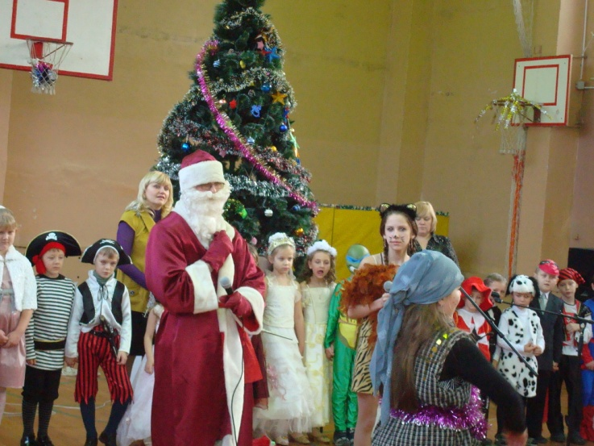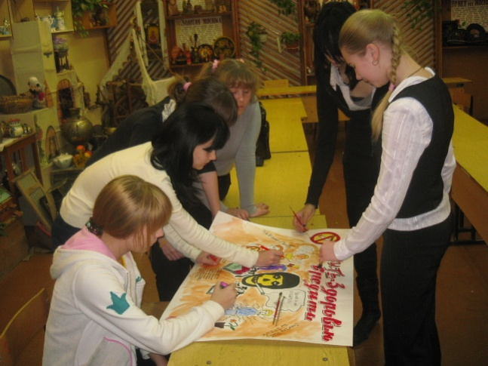

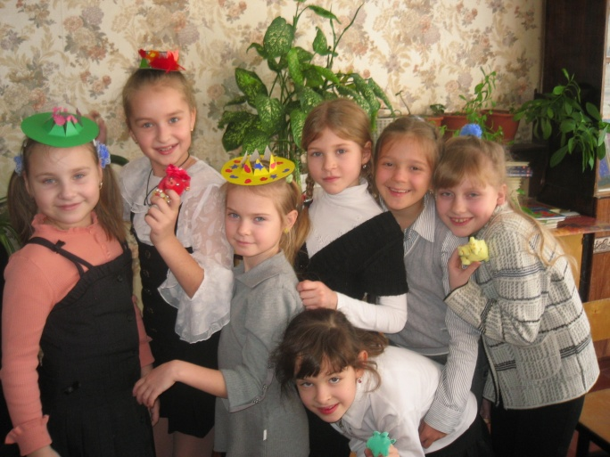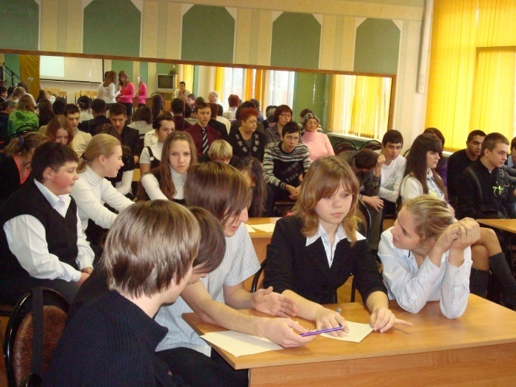

По итогам года планы воспитательной работы реализованы:
класс | Классный руководитель | %
1а | Графова И.А. | 90%
1б | Фомина Е.В. | 90%
2а | Непорожнева С.И. | 75%
2б | Короткова Н.В. | 92%
3а |  | 95%
3б | Бавыкина Л.Е.. | 92%
4а | Крюкова А.В. | 98%
4б  5а | Севостьянова Ю.А.  Аникин Е.А. | 80%  72%
6а | Привезенцева Е.Н. | 70%
6б | Астапова О.А. | 70%
7а | Евдокимчик Н.Д. | 85%
7б | Пономарёва С.А. | 80%
8а | Забирова Н.Р. | 75%
8б | Кайгородцева М.Н. | 85%
9а | Ратникова С.П | 65%
9б | Бородина Е.А. | 92%
10а | Малярова Т.Н. | 95%
10б | Пархонина И.Е. | 95%
11а | Фомина Л.Н. | 62%

На базе школы работало 8 кружков и секций:
Кружок «Радугат красок» - рук. Пархонина И.Е. – как и в прошлом году ребята приняли участие во всех районных конкурсах детского творчества, где показали хорошие результаты.
Вокальный кружок – рук. Сухова О.В. - хочется отметить участие ребят во всех школьных концертах, в том числе подготовку поздравления ветеранов, выступление на митинге, посвященном Дню Победы. В районных конкурсах вокалисты стали победителями.
Второй год в школе работает кружок «В гостях у Петрушки» - рук. Приданова Т.Н. – воспитанники данного объединения участвуют во многих школьных мероприятиях, также выезжали с выступлением в клуб «Надежда».

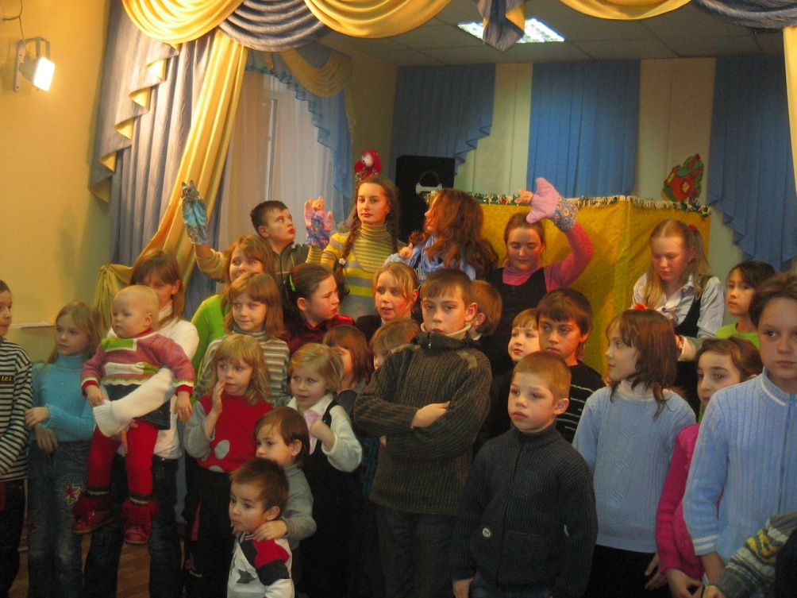
Театрально-музыкальное объединение «Фиеста» - рук. Андронова Н.А. – поставила и показала не одно музыкальное представление учащимся начальных классов.
Танцевальный коллектив «Радуга» - руководитель Ратников Ю.П. – воспитанники данного объединения участвуют во всех школьных и районных мероприятиях, радуя зрителей своим творчеством.
Особой активностью отличались дети, принимавшие участие в системе спортивно-оздоровительных мероприятий.
Шахматный кружок – руководитель Разумовский А.А. - работает в школе не первый год. Администрацией был закуплен необходимый инвентарь, оборудовано помещение, уровень проведения и подготовки учащихся отличная: высокая посещаемость, неплохая результативность (есть победы в соревнованиях).
Футбольную секцию посещают много ребят, они принимают участие в различных турнирах, районных соревнованиях. Волейбол – рук. Пархонин Н.Ю.- участники районных соревнований, где команда юношей заняла почётное 3 место.
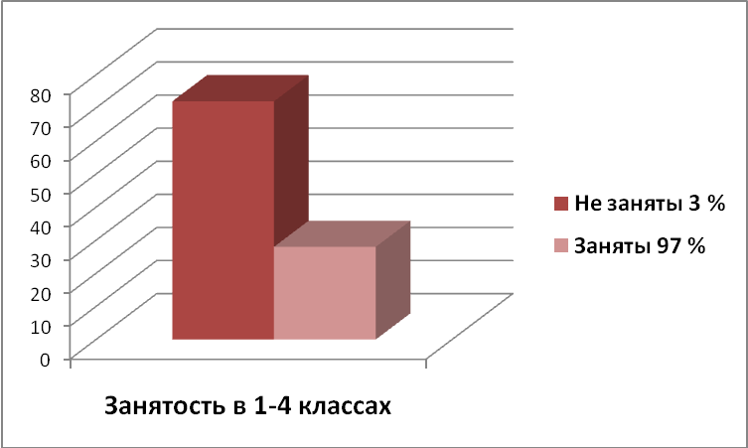

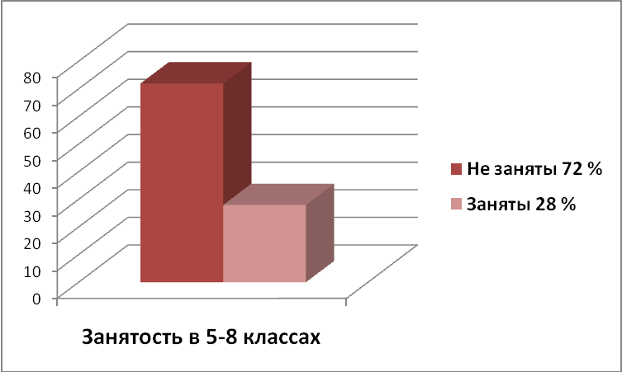

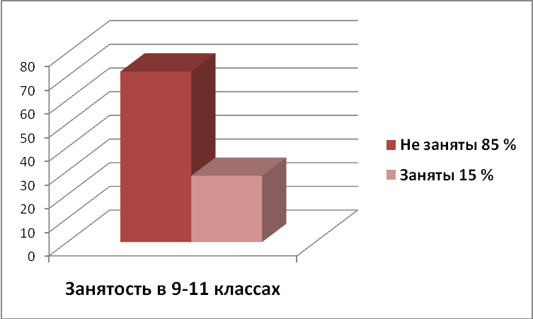

УЧАСТИЕ МОУ Радужненской СОШ в РАЙОННЫХ, ОБЛАСТНЫХ МЕРОПРИЯТИЯХ

№ | Название конкурса | Участники | Класс |  | Место
1 | Фестиваль «Салют Орлёнок» Юго-Восточный регион Московской области  Номинация «Вокал» | Королёва Алина | 3 А |  | Победитель
2 | Конкурс школьных концертных программ «И помнит мир спасённый…» | Творческий коллектив Радужненской СОШ | 2-11 кл. |  | I
3 | Вокальный конкурс «И помнит мир спасённый…» | Королёва Алина  Михалина Светлана | 3 А  11 Б |  | I  II
4 | Марафон творческих программ по пропаганде безопасного поведения детей на дорогах среди учащихся образовательных учреждений Коломенского муниципального района | Команда ЮИДД | 5-6 кл. |  | II
5 | Районный конкурс «Лидер года» | Сорокина Виоллета | 8 Б |  | III
6 | Конкурс рефератов и творческих работ «И помнит мир спасённый…» | Морозова Екатерина  Кирьянова Ольга | 11 Б  7 Б |  | I  II
7 | Районный конкурс сочинений «Моя будущая профессия» в рамках праздника труда | Мисёнг Дарья | 11 А |  | победитель
8 | Районный конкурс чтецов «Ангел хранитель мой» | Королёва Алина | 3 А |  | III
9 | Кирилло-мефодиевские духовные чтения | Кирьянова Ольга | 7 Б |  | победитель
10 | Конкурс фотографий, посвящённый «Всемирному дню воды» | Ниман Мария  Шапкина Виктория  Синельщиков Дима  Циркина Анастасия | 7 А  7 А  7 А  9 Б |  | Лауреат  Лауреат  Лауреат  Лауреат
11 | Районная выставка рисунков «И помнит мир спасённый…» | Циркина Анастасия  Графова Светлана | 9Б  9А | Победитель  победитель
12 | Районная выставка ДПИ «И помнит мир спасённый…» | Синельщиков Дмитрий  Кудина Екатерина | 7А  8Б | Победитель  победитель
13 | Районный конкурс поздравительных открыток ко дню Победы | Галузинская Диана | 5а | Победитель
14 | Всероссийский конкурс рисунков к Году Учителя (марки) | Приняло участие 15 человек | 4-9 кл. | Дипломанты
15 | Областная выставка детского рисунка, посвящённая 65-летию Победы по профсоюзной линии | Калинчева Ольга  Галузинская Диана | 11А  5А | Дипломант  Дипломант

Исходя из анализа воспитательной работы, необходимо отметить, что в целом поставленные задачи воспитательной работы в 2010-2011 учебном году можно считать решенными, цель достигнута. На основе тех проблем, которые выделились в процессе работы, можно сформулировать задачи на будущий учебный год:
1. Продолжить работу по повышению научно-теоретического уровня педагогического коллектива в области воспитания детей.
2. Обновлять и развивать единую систему школьного и классного ученического самоуправления.
3. Формировать у учащихся представление о здоровом образе жизни, продолжать обновлять и развивать систему работы по охране здоровья учащихся.
4. Развивать внеурочную деятельность учащихся, направленную на формирование нравственной культуры, их гражданской позиции, расширение кругозора, интеллектуальное развитие, на улучшение усвоения учебного материала.
5. Повысить качество дополнительного образования.
6. Продолжать формировать и развивать систему работы с родителями и общественностью.

11. Состояние здоровья школьников, меры по охране и укреплению здоровья.
Основополагающим элементом в создании механизма, здоровьесберегающей среды является проведение мониторинга здоровья детей: диагностика соматического, физического, психического состояния и функциональных возможностей организма человека.
Перед поступлением в школу было осмотрено 40 первоклассников. Выявлено детей с отклонениями в здоровье перед поступлением в школу – 31, что составляет 77,5%. Осмотрено 25 школьников в возрасте 15 лет. Выявлено школьников с отклонениями в здоровье в возрасте 15 лет – 20, что составляет 80%.
Количество учащихся, переведенных на домашнее обучение по состоянию здоровья, - 4:
2а класс -1 обучающийся,
3а класс -1 обучающийся,
5 класс – 1 обучающийся,
9а класс – 1 обучающийся,

Количество учащихся по группам здоровья:
Класс | Всего учащихся | 1 | 2 | 3 | 4
1 – 4 кл | 151 | 30 | 88 | 30 | 3
5 – 9 кл | 170 | 43 | 100 | 25 | 2
10 -11 кл | 41 | 9 | 23 | 6 | 3
Итого | 362 | 82 | 211 | 61 | 8

Физкультурные группы:
Основная | 299
Подготовительная | 40
Специальная | 13
Освобожденная | 6

Общее количество пропусков по болезни за год – 4601 день. В среднем каждый обучающийся проболел 12 дней.
Одной из задач здоровьесберегающей педагогики является такая организация режима труда и отдыха школьников, создание таких условий для работы, которые обеспечили бы высокую работоспособность учащихся во время учебных занятий, позволили бы отодвинуть утомление и избежать переутомления.
В школе обеспечивается температурный режим, необходимый санитарный и питьевой режим в соответствии с СанПин.
Для организации бесплатного питания в школе есть столовая и зал для приема пищи площадью в соответствии с СанПин.
Занятия проходят в одну смену. Перемены выдерживаются в соответствии с СанПин.
Школа организует приобретение проездных билетов для подвоза детей в школу общественным транспортом.
По учебному плану 3 урока физической культуры. Выделено 4 часа кружковой работы для занятий общей физической подготовкой.
Бесплатно питаются учащиеся групп продленного дня и дети из малообеспеченных семей – 202. Средняя стоимость обеда – 20 руб. 40 коп.
В июне месяце работал пришкольный лагерь, который посещали 45 учащихся.
Рациональное распределение учебной нагрузки в течение учебного дня и недели – важный фактор профилактики утомления школьников, оно способствует снижению утомляемости и повышению работоспособности учащихся. В известной степени расписание занятий определяет эффективность работы школы, создает условие для оптимальной деятельности педагогического и ученического коллективов. Расписание уроков составляется на основе рекомендаций, изложенных в «Методике составления расписания в образовательном учреждении» В.Г. Пайкес и в «Новой шкале трудности учебных предметов в современной школе» (Степанова М.И., Александрова И.Э., Седова А.С. НИИ гигиены и охраны здоровья детей и подростков ГУ научного центра здоровья детей РАМН).
Все учителя максимально стараются создавать ситуацию успеха для каждого учащегося. В практике учителей принципы здоровьесберегающих технологий:
- четкая постановка целей каждого этапов урока;
- учет уровня обученности учащихся при отборе содержания урока и методов обучения;
- полный комментарий домашнего задания, дифференциация домашнего задания по объему и степени трудности;
- долгосрочные домашние задания.
В курсе биологии, основ безопасности жизнедеятельности предусмотренные уроки по формированию здорового образа жизни, проводятся учителями на достаточно хорошем уровне.
Но с каждым годом увеличивается количество детей с низким уровнем обучаемости, т. е. высокий уровень утомляемости учащихся, учебный материал могут запоминать фрагментарно, нуждаются постоянно в помощи учителя. Доля таких детей до 60%.
Этот показатель свидетельствует о том, что нам, учителям, вместе с медиками необходимо решать задачу гигиенической экспертизы образовательных программ и технологий.

Вывод
В течение учебного года педагогический коллектив школы приложил значительные усилия для того, чтобы учащиеся успешно освоили государственный стандарт образования. Успеваемость в 2010 – 2011 учебном году составила 100 % , то есть все 362 обучающихся школы овладели Федеральным государственным стандартом образования.
Итоговые контрольные работы показали достаточный уровень качества знаний.
Переводной экзамен – прекрасный повод для учителя и ученика систематизировать знания, ликвидировать пробелы и отточить навыки по ключевым позициям предмета.
Одна из проблем нынешнего школьного образования – отстраненность родителей от школьных проблем детей. В обязанности родителей не входит объяснение недопонятых в классе тем, проверка домашних заданий, текущий контроль успеваемости и прочее.
И классный руководитель, и учитель-предметник обязаны сами занимать активную позицию в отношении своих воспитанников, ставить задачу успеха своих учеников лично перед собой.
Муниципальное образовательное учреждение есть проводник и реализатор государственной образовательной политики, в которой главный постулат – обязательное общее образование. И задача школьного учителя как работника, состоящего на службе у государства, - не просто предоставить ученику это образование, а добиться того, чтобы ученик им овладел.
Ставя во главу угла вопросы преемственности, следует также продолжить закрепление в других параллелях положительного опыта по поддержанию успеваемости и качества знаний на стабильном уровне в течение всего года, без авральных рывков и экстренных мер. Решение этих задач должно стать результатом упорной, серьезной и планомерной работы по следующим направлениям:
- тесный рабочий контакт учителя-предметника с классным руководителем;
- желание учителя понять проблему ребенка и помочь ему в учебе. обеспечить овладение выпускниками государственных образовательных стандартов любым способом (уроки, бесплатные консультации вне уроков, дополнительные занятия не только с сильными, то и со слабыми учащимися, направление их на различные платные курсы при колледжах, вузах и т.д.);
- помощь социального педагога в работе классного руководителя с учащимися и их родителями; консультации психолога по работе с отдельными учащимися как со слабыми в учении, так и с одаренными детьми и с классом в целом; педагогическая преемственность при переходе из класса в класс, из начального звена в среднее;
- для учителей-предметников: взаимопосещение рабочих (а не только открытых!) уроков учителями начального и среднего звена, например, в ходе внутришкольного контроля; посещение руководителями М/О среднего звена соответствующих предметных уроков в начальной школе;
- пропедевтика знаний и умений по «сложным» предметам;
- применение современных техник и технологий обучения, позволяющих добиваться стабильных результатов учащимися с различным уровнем способностей.
Следует помнить, что одним из важнейших компонентов процесса обучения является оценивание знаний учащихся, и грамотное применение теории, психологии и практики оценивания является залогом повышения качества и эффективности уроков. Важно знать и применять общие психолого-педагогические требования к организации оценочных ситуаций в учебном процессе:
- ориентация на индивидуальную относительную норму в оценке, когда точкой отсчета становится ученик. специфика его развития, особенности его учебной деятельности;
- оптимистический взгляд на учащихся – ожидание учебных успехов от каждого ученика, положительное подкрепление даже самого небольшого продвижения в усвоении материала;
- использование оценок как обратной связи – необходимой для ученика информации об эффективности его работы, - а не как средства жестокого контроля, давления;
- контроль не только за результатом, но и за процессом учебной работы школьника, как можно более частное использование развернутой содержательной оценки, данной на основе такого контроля;
- включение учащихся в оценочную деятельность, обучение их умению оценивать свою работу и работу одноклассников; совместная выработка критериев оценки; развитие самоконтроля у детей;
- эмоциональная включенность учителя, не допускающая равнодушия к ученику, поиск оптимальных форм поощрения и осторожное использование отрицательных оценок, травмирующих ребенка;
- создание положительного эмоционального фона оценочной ситуации независимо от того, какую оценку получает ученик.
Задачи педагогического коллектива школы состоят в том, чтобы сформировать у своих учеников качества, традиционно присущие российским интеллигентам: порядочность и ответственность, великодушие, потребность в творчестве, стремление к свободе, умение понимать и принимать другого, деятельную активность, телесное и душевное здоровье.
Поэтому на уроках и во внеклассной работе следует ориентироваться на активную, разнообразную и посильную деятельность каждого ученика, создавать ситуации положительного нравственного выбора, обучать вест и диалог, умению слышать, слушать, достойно высказываться и понимать других. очень важно помнить о том, что школьная успеваемость зависит, в основном, от способов обучения, а не от ученика. Не нужно спекулировать на индивидуальных различиях детей! сколько людей, столько и различий, а школьная программа одна на всех. Таблицу умножения одинаково могут усвоить и будущий музыкант, и космонавт, и президент.
Необходимо работать с детьми и на уроках, и во внеурочное время индивидуально, как с сильными, так и слабоуспевающими, а не только констатировать незнание ребенка. Современная дидактика, предусматривая изменение не только содержания, но и форм обучения, ставит в позицию ученика самого учителя, который в основной своей массе сформирован как учитель традиционной советской школы с ведущей классно-урочной формой организации учебного процесса. Соответственно, чтобы учитель смог использовать в практике прогрессивные педагогические технологии, ему их нужно «примерить» на себя: попробовать, почувствовать, проверить на себе их эффективность. сделать для себя определенные позитивные выводы. Это крайне важно, так как внутренняя предрасположенность учителя, его готовность включиться в процесс поиска, апробирования новых идей, технологий во многом определяют успешность этого пути. Мы, педагоги, должны помнить и подтверждать выводы, сделанные ведущими специалистами при использовании педагогических технологий:
- у человека остается в памяти около 10 % из того, что он слышит, 50 % из того, что он видит, и 90 % - из того, что он делает;
- при лекционной подаче материала усваивается не более 20 % информации, а в игре – до 90 %;
- использование игр в учебном процессе позволяет сократить время на 30-50 %, удается за два академических часа рассматривать темы, объем которых составляет 6 часов.
Новые формы обучения позволяют наиболее полно раскрыть содержание обучения, повысить качество успеваемость. В свою очередь, познавательные интересы и потребности, чувство удовлетворенности, эмоциональное состояние, а в итоге нервно-психические, телесное, духовно-нравственное здоровье – все зависит от учебной успеваемости. Мы, педагоги, обязаны обеспечить реализацию соответствия между результатами школьного образования и требования рынка труда.
Индивидуально-личностное педагогическое общение дает ученику опыт диалога, уважения и статусного общения.
Командное педагогическое общение дает ученику опыт кооперации, ответственного выбора, субординации и распределения трудозатрат.
Благоприятный психолого-педагогический климат дает ученику положительный опыт взаимодействия в разновозрастном и разнонаправленном по интересам коллективе.
Уклад школьной жизни, представляющий собой живые традиции школы, дает ученику устойчивую систему идеалов общественного бытия.
Результаты государственной (итоговой) аттестации выпускников 11 класса подводят к дополнительным задачам в работе педагогов старшего звена по привитию детям навыков самообразования, воспитанию позитивного отношения к процессу учебы, пониманию необходимости разностороннего образования, проявлении креативности в различных видах деятельности.

12. Социальная активность и социальное партнерство школы. Публикации в СМИ о школе.

Преподаватели Московского государственного областного социального гуманитарного института, Коломенского политехнического института, политехнического колледжа
г. Коломны, профтехучилищ г. Коломны, Егорьевска выступают на классных часах перед выпускниками, на которых знакомят учащихся 9-х классов и 11-го классов с условиями и перспективами обучения в училищах.
О школе рассказали в «Новостях» Коломенского телевидения(август2011г.).

13. Основные сохраняющиеся проблемы школы.
Проблемы. требующие дальнейшего решения:
- Работа педагогов и учащихся школы по теме « Содержание, технологии и методики подготовки к ЕГЭ и предметным олимпиадам».
- Продолжение работы с « трудными» учащимися, с детьми «группы риска».
- Дальнейшее укрепление материально – технической базы школы.
- Повышение качества обученности учащихся.
- Повышение качества подготовки учащихся 9-х классов, выпускников 11-х классов к государственной (итоговой) аттестации в форме ЕГЭ.
- Охват всеобучем всех учащихся микрорайона, подлежащих обучению (от 6 лет 6 месяцев до 18 лет).
Работа над сохранением контингента учащихся 1-11-х классов.

14. Основные направления развития школы в ближайшей перспективе.
Цель работы над темой школы «Содержание, технологии и методики подготовки к ЕГЭ и предметным олимпиадам».
Образовательные цели школы в значительной степени ориентируются на формирование и развитие способностей учащихся к самостоятельному поиску, сбору, анализу и представлению информации.

Новые роли:
Учитель – педагог-консультант,
Школьник – активный исследователь, творчески и самостоятельно работающий над решением учебной задачи, широко использующий информационно-коммуникационные технологии для получения необходимой информации.

Направления развития:
- В содержании обучения:
- Усиленное внимание языкам: русскому, иностранному и математике.
- Развитие функционального чтения как способа понимания внешней информации.
- Решение задач, проблем, подготовка ответственного решения должны стать содержательной составляющей всех учебных предметов.
2. В методиках и технологиях обучения:
- Приучение детей говорить и самостоятельно презентовать свои достижения.
- Активное использование информационных и телекоммуникационных технологий.
- Развитие внеурочной деятельности по предметам.

1. Задачи и приоритетные направления работы школы на новый учебный год
1.1. Задачи школы
Задачи обучения
1. Способствовать формированию у учащихся целостной картины мира на основе глубоких и всесторонних знаний основ наук.
2. Создать комфортную образовательную среду на основе индивидуальной работы с обучающимися, сформировать у них навыки самоконтроля как средства развития личности.
Задача воспитания
Способствовать развитию нравственной, физически здоровой личности, способной к творчеству и самоопределению.
Задачи развития
Усиление общекультурной направленности общего образования в целях повышения адаптивных возможностей школьников.
Задача оздоровления
Совершенствование работы, направленной на сохранение и укрепление здоровья учащихся и привитие им навыков здорового образа жизни.

1.2. Приоритетные направления работы школы
1. Развитие благоприятной и мотивирующей на учебу атмосферы в школе, обучение школьников навыкам самоконтроля, самообразования.
2. Развитие творческих способностей обучающихся.
3. Работа по развитию одаренности и адаптивных возможностей учеников.
4. Усилить деятельностный подход к преподаванию предметов, организовать систематическую работу по овладению учащимися методами продуктивного и творческого характера: решение проблемных задач, формулирование самостоятельных суждений по актуальным проблемам.
5.Совершенствование процедуры мониторинга обученности школьников с целью повышения качества образования.
6. Проведение работы, направленной на сохранение и укрепление здоровья обучающихся и привитие им навыков здорового образа жизни.
7. Работа по подготовке всех педагогов к осуществлению профессиональной деятельности с использованием средств информационных и телекоммуникационных технологий.
8. Работа по подготовке всех учителей начальных классов к осуществлению перехода на обучение по новых ФГОС.

Ожидаемые результаты.

- Добиться наполняемости детей в классах в основной школе в среднем до 23 человек, в старших классах – до 18 человек.
- Увеличение объемов внебюджетных средств, в том числе и за счет оказания платных образовательных услуг.
- Обеспечение комплексной безопасности обучающихся в школе.
- Укрепление здоровья детей. Уменьшение количества дней, пропущенных обучающимися по болезни в среднем по школе до 7 дней.
- Развитие материально-технической базы школы до уровня, который соответствует современным требованиям.
- Повышение педагогического мастерства работников школы.
- Готовность всех педагогов к осуществлению профессиональной деятельности с использованием средств информационных и телекоммуникационных технологий.
- Распространение опыта учителей через публикации в Интернет – формах.
- Повышение эффективности образовательного процесса, качества знаний, информационной культуры обучающихся. Увеличение количества обучающихся – участников районных и областных олимпиад.

В предстоящем 2011-2012 учебном году провести педсоветы:
Ноябрь. «Планирование работы школы, ШМО и учителя по подготовке к ЕГЭ. Психолого-педагогические и организационные аспекты подготовки к ЕГЭ. Роль, место и деятельность дополнительного образования в подготовке к ЕГЭ»
- Учет индивидуальных особенностей детей в ходе подготовки к ЕГЭ.
- Проблема подготовки отдельных учащихся к ЕГЭ.
- Подготовка учащихся к ЕГЭ на часах школьного компонента.
- Психолого-педагогическое сопровождение 11 класса.
- Психологический комфорт на уроке как условие успешной подготовки к ЕГЭ.
Январь «Способы, методы, приемы, технологии подготовки к ЕГЭ. Способы и приемы активизации и ускорения познавательной деятельности учащихся»
- Оптимизация подготовки к ЕГЭ, использование Интернет ресурсов при подготовке, работа над устранением пробелов в знаниях.
- Памятки для участников ЕГЭ.
- Формирование мотевационных установок участников образовательного процесса к оганизации и проведению ЕГЭ.
Март. «Творческие и системные задания для подготовки к ЕГЭ социльаного-гуманитарного цикла с ответами, естественно-научного цикла со способами решений и ответами».
- Как правильно организовать повторение материала непосредственно в дни подготовки перед экзаменом.
- Результаты ЕГЭ. Обощение опыта работы учителей по подготовке к ЕГЭ.
- Организация индивидуальной работы со слабоуспевающими учащимися для успешной сдачи ими ЕГЭ.
- Организация работы над ликивидацией выявленных недостатков и пробелов в знаниях учащихся после пробных ЕГЭ.

Директор Муниципального общеобразовательного
учреждения Радужненской средней
общеобразовательной школы Председатель Управляющего Совета
____________________ Г.Г. Файзуллин ____________________ Д.А. Фадеев

